**项目投报业绩**

一标段成交人业绩：河南中测技术检测服务有限公司

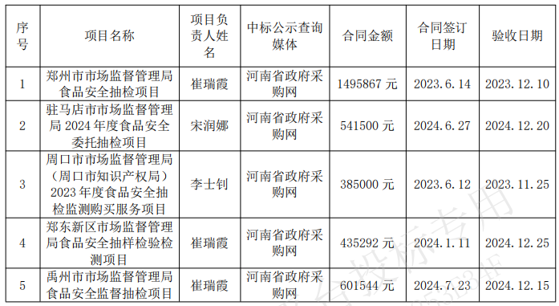

二标段成交人业绩：河南中标检测服务有限公司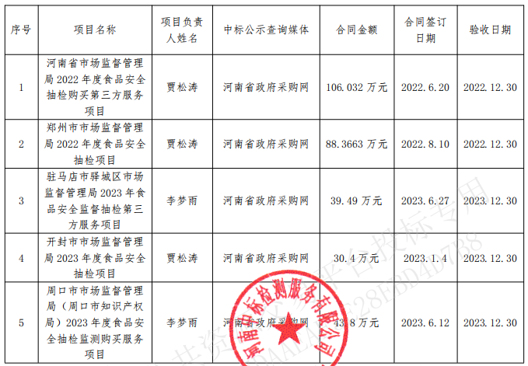

三标段成交人业绩：河南赛伏特质量检测服务有限公司

